Koens gener kan give nye mælketyper
Af esu - 12. jan. 2017 KL. 10:44
I fremtiden får vi måske flere mælketyper. Pressefoto.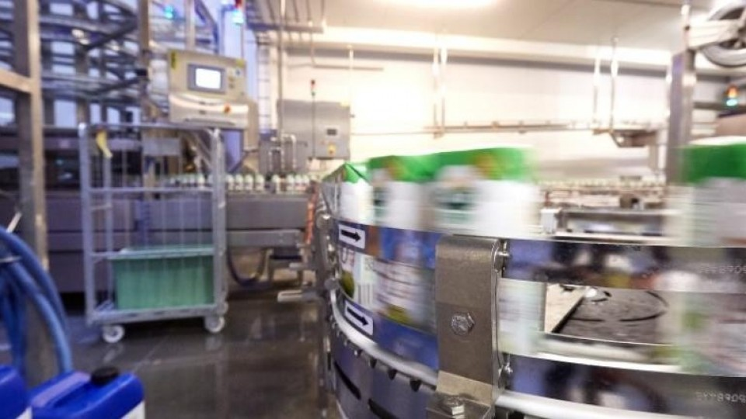I fremtiden får vi måske flere mælketyper. Pressefoto.

Stamtræet har i høj grad betydning for, hvilke egenskaber koens mælk har, viser netop offentliggjort rapport fra Aarhus Universitet og Seges.
Avl kan bruges til at fremme bestemte egenskaber i køernes mælk. Ny forskning fra Aarhus Universitet og landbrugets videncenter Seges, viser nemlig, at koens stamtræ i stor udstrækning er med til at afgøre mælkens indhold af forskellige fedtsyrer.
Fra 1. maj 2015 til 1. september 2016 er mælk fra alle danske køer blevet screenet for at undersøge mælkens fedtsyresammensætning, og de data er nu blevet analyseret. Resultaterne fra de knap 3,5 millioner mælkeanalyser åbner nye muligheder for, hvordan man via avl kan styre mælkens fedtsyresammensætning.
- Analysen viser ikke overraskende, at køernes foder og miljø har betydning for indholdet i mælken. Men også at generne i høj grad afgør mælkens indhold Det giver mulighed for, at vi med stor sikkerhed kan bruge avl til at påvirke mælkens fedtsyresammensætning og give basis for helt nye typer af mejeriprodukter, siger Morten Kargo, seniorrådgiver ved Institut for Molekylærbiologi og Genetik, Aarhus Universitet og specialkonsulent ved Seges.

Mælk med særskilte egenskaber
Køernes mælk indeholder forskellige fedtsyrer i forskellige mængder. Fedtsyrernes effekt på sundheden er under diskussion, og forskningen er ikke entydig. Men den aktuelle viden viser, at der sandsynligvis kan opnås en sundhedsfremmende profil i mælkefedtet ved at øge indholdet af umættede fedtsyrer og reducere andelen af det mættede fedtsyrer.
- Og da vi ud fra vores data kan se, at der er en avlsmæssig variation for de enkelte fedtsyregrupper, så betyder det, at vi har muligheden for at styre fedtsyresammensætningen i mælken ved at bruge sæd fra bestemte tyre, forklarer Morten Kargo.
I Storbritannien er man allerede i gang med at producere mælk med særskilte egenskaber. Her kan deengelske forbrugere købe en særlig mælk med et lavere indhold af mættet fedt end normal mælk. Landmændene, som leverer den særlige mælk, har en kontrakt og bliver afregnet med en højere pris.
I Danmarks står landbruget også klar til at levere mælk med en særlig fedtsyreprofil, hvis der er et marked for det, vurderer Arne Munk, økologikonsulent i Seges.
- Hvis der kommer et dansk marked for mælkeprodukter med særlige egenskaber, vil det være oplagt at ændre det avlsmæssige niveau i gunstig retning og samtidigt udnytte de fodringsmæssige muligheder for at producere mælk der kan danne basis for nye typer af mejeriprodukter. Og det er landbruget selvfølgelig klar til, siger Arne Munk.

